Донская Людмила Ростиславовна
МБОУ ДОД "Орловская детская музыкальная школа им.В.С.Калинникова"
Произведение А. Лядова
в репертуаре учащегося старших классов ДМШ
Прежде чем начать освещение основного вопроса необходимо напомнить, что Анатолий Константинович Лядов, принадлежал к числу виднейших учеников и единомышленников Римского-Корсакова от своих старших товарищей он унаследовал любовь к народному творчеству. Его привлекали чистота и поэтичность чувств, богатство народной фантазии. В формировании его стиля сыграли значительную роль - Глинка, Бородин, Мусорский, - из зарубежных представителей - Шуман, Шопен одним из самых любимых его композиторов. Музыка Лядова в целом проникнута светлым, жизнерадостным мироощущением. Спокойная и уравновешенная, проникнутая созерцательностью лирика, лишь изредка подчеркнутая дымкой нежной грусти или сдержанной скорби, в виде редчайших исключений поднимающихся до драматических вспышек. Одной из характернейших особенностей творчества композитора является исключительно ограничение исполнителем своих замыслов масштабами малой формы. С мениатюризмом связана типичная для его стиля тщательная, любовная отделка всех деталей фактуры, в которой проявляется его тончайший, даже несколько изысканный вкус.
«Так сделать, чтобы каждый такой радовал», - определил однажды каждый композитор один из своих характерных эстетических принципов.
Фортепьянные произведения составляют наибольшую часть наследия Лядова и включают почти весь круг характерных для него образов. В подавляющей своей части это миниатюры, иногда объединенные в циклы, - «Бирюльки», «Арабески».
«Бирюльки» - первый юношеский фортепианный цикл Лядова, состоящий из 14 миниатюрных пьесок, из которых первая и последняя, выполняющая роль финала, основанье на одном и том же музыкальном материале. При контрастности отдельных пьес, произведение в целом окрашено в беспечно-жизнерадостные тона с оттенком некоторой «детскости», «игрушечности». Таков прежде всего №1 с остинатным ритмическим фоном и с кроткими, как бы вращающимися мотивами.

(Рисунок №1)
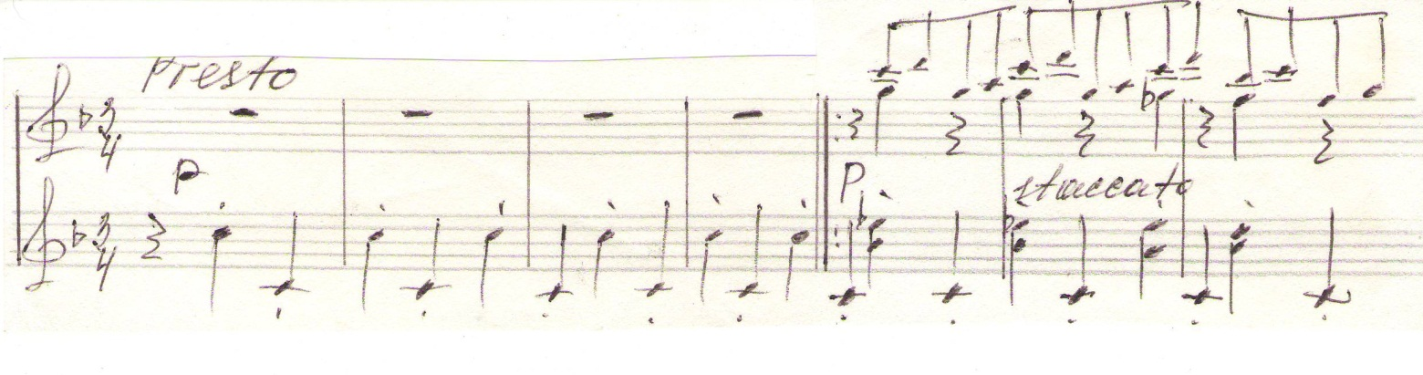
Средняя часть №1 представляющей собой изящный вальс. Вальсовая основа встречается и в некоторых других номерах цикла, приобретая иногда лирическую окраску (В №3). Для пьес под №4, 12, 13 - характерна большая подвижность, моторность, порой с оттенком игрового юмора или жизнерадостной задорной устремленности.
Два номера «Бирюлек» выделяются ярко выраженным национально -русским характером интонаций. Это №5 (Н-дур), начальная напевка которого навеяна темой «Прогулки» из «Картинок с выставки» Мусорского.

(Рисунок №2)
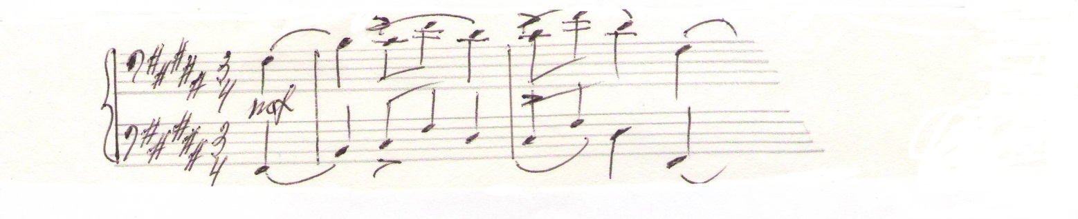
И пятидольной №6 (С-моль), напоминающий эпические образы Бородина и Мусоргского.

(Рисунок №3)
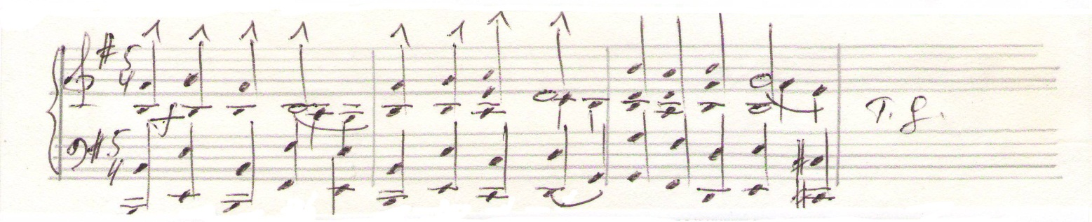
Таким образом в «Бирюльках» уже содержится ряд типичных для Лядова черт, получающих дальнейшее развитие в зрелом периоде его – созданные а начале 90-х годов пьесы «Куколки» и «Музыкальная табакерка».
«Музыкальная табакерка» - произведение с специфического лядовского «игрушечного» жанра. В этом произведении с большим остроумием и юмором воспроизведено звучание игрушечного, заводного музыкального инструмента. Тонко схвачены характер наивного, незатейливого вальса искусно воплощены особенности движения и колорита. Лядов снабдил пьесу единственным в своем роде обозначением: «automaticamente».
Ритмическое единообразие в сочетании со строжайшей квадратностью структуры, абсолютной точностью всех повторов выдержанная на протяжении пьесы «Стеклянная» звучность высоко регистра, отсутствия динамической ньюансировки - все это подчеркивает особый механический характер музыки.
Тонко подмечены и переданы типичные для «Музыкального ящика» форшлаги, трели.

(Рисунок №4)
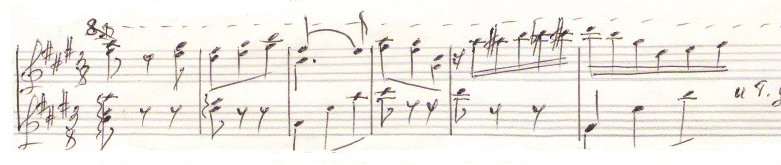

Этой пьесой справедливо восхищаться В. Стасов: «Й как это мило в «Табакерке», когда вдруг что-то крякнет или чихнет вверху! Ах, как комично и грациозно!»
«Про Старину» - самое яркое из произведений Лядова, приближающихся к эпической сфере. Это - программная пьеса, навеенная образцами народного творчества и произведениями русской музыкальной классики композитора. Первая «песня Баяна» из «Руслана и Людмилы» Глинки, медленная часть «Богатырской симфонии» Бородина.
«Про старину» - состоит из развернутого медленного вступления или пролога (Largo) и 3-х частей основной быстрой части с довольно большой кодой.
Медленное вступление рисует образ певца - Баяна, поющего под звуки гуслей

(Рисунок №5)
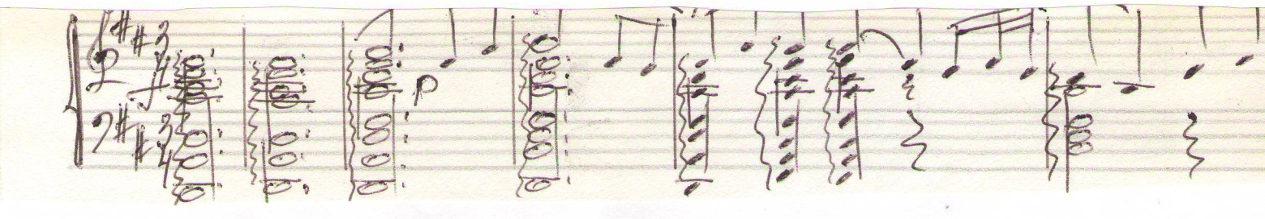

Быстрая часть является как бы повествованием о славных героических подвигах. Основная тема этой части

(Рисунок №6)
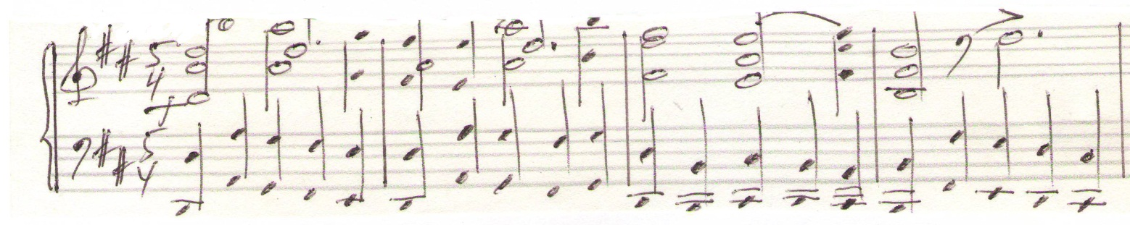
Представляет собой видоизмененную мелодию народной песни «Подуй, подуй, непогодушка» из сборника Балакирева:

(Рисунок №7)
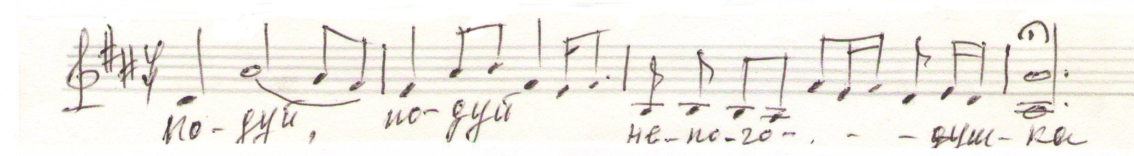

Лядов почти полностью сохраняет мелодический рисунок народного напева, значительно изменяя, однако, ритмические соотношения звуков и заменяя 4/4 размер на 5/4, благодаря этому напев протяженной песни переосмысливается и получает героически - волевые выражения.
Активно-мужественный характер темы усиливается четкой остинатной поступью баса, мотив которого взят из начального оборота темы. Вступление и все появляющиеся в дальнейшем тематические элементы объединены общей пентатонической основой. Связь пьесы «Про старину» с народным эпическим жанром появляется в некоторых особенностях формообразования. Большое место в ней занимают вступительные переходы, связующие и заключительные разделы. К связующим относится Алегро между вступительной и основной частью, к заключительным (помимо коды) - эпизод фа-диес минор в середине быстрой части, содержащий подражание гусельным переборам. Все это способствует созданию типичной для произведений эпического жанра неторопливости высказывания. Характер образного содержания обусловил более массивную, чем обычно в фортепианных произведениях Лядова, фактуру с полнозвучными аккордами, октавными удвоениями, несущую местами оркестральный характер (тремоло в конце).
Излюбленным фортепианным жанром Лядова была прелюдия, привлекавшая его своей гибкостью, способностью передавать различные настроения в сжатый, лаконичный форме. У Лядова много прелюдий оживленного характера, основанных на развитии их с этюдами. При этом Лядов достигает обычно Большой прозрачности звучания путем мелодизации всей ткани, в частности - гармонического сопровождения в левой руке, наблюдается одновременные сочетания различных групп, (прелюдия Си мажор соч.27, фа-диез мажор соч.36)
Небольшое число прелюдий отмечено проникновенной, задушевной печалью. Вдающимся произведениям подобного рода является прелюдия Си мажор (соч. 11). Ее интонационный строй носит ярко выраженный национально-русский характер. В ней народной лирической песни «И что на свете прежестоком» из сборника Балакирева. Лядов изменяет ритм напева, но бережно сохраняет наиболее выразительные мелодические обороты подлинника

(Рисунок №8)
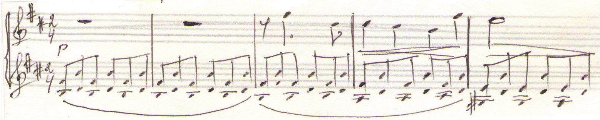
По форме прелюдия представляет расширенный период из двух предложений.
Часто Лядов обращался к танцевальным формам. Им написано несколько вальсов, но более всего его привлекал польский танец Мазурка, что естественно вытекало из его любви к Шопену. При этом Лядов лишь дважды вводил в мазурки польские темы. Многие из его мазурок носят характер народно-жанровых сцен. Но некоторые из них получают лирическую окраску и утрачивают непосредственно танцевальный характер. Одна из лучших мазурок - последняя, фа-минорная соч.57, приближается по настроению к проникнутым тонкой меланхолической лирикой прелюдиям.

(Рисунок №9)
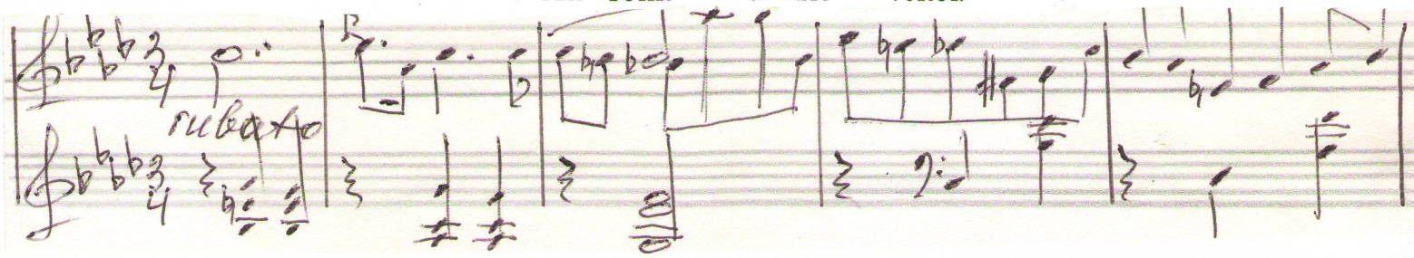
Фортепианные миниатюры Лядова - это хорошая школа для новых исполнителей. Они помогают формировать у учащихся пониматийное отношение к исполнению, умение подчинять технические приемы образно-художественным задачам.
ЛИТЕРАТУРА

Оссовский А. «Воспоминания и исследования». О стилистике А. Лядова. – Л., «Музыка», 1968.

Михайлов М. «Очерк жизни и творчества Анатолия Лядова» - Л., «Госудасртвенное музыкальное издательство», 1961.

